Бюджет для граждан

к решению № 14 от 20 мая 2020 г. «Об утверждении отчета об исполнении бюджета Николаевского муниципального образования за 2019 год»

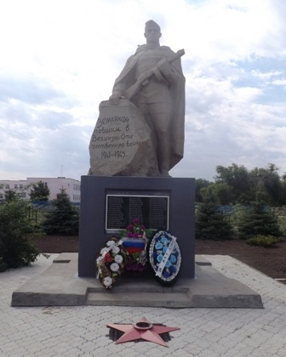

Уважаемые жители Николаевского муниципального образования.
Одной из главных задач бюджетной политики является обеспечение прозрачности и открытости бюджетного процесса. Для привлечения большого количества граждан к участию в обсуждении вопросов формирования бюджета района и его исполнения разработан «Бюджет для граждан».
«Бюджет для граждан» предназначен прежде всего для жителей, не обладающих специальными знаниями в сфере бюджетного законодательства. Информация «Бюджет для граждан» в доступной форме знакомит граждан с основными характеристиками бюджета Ивантеевского муниципального образования.
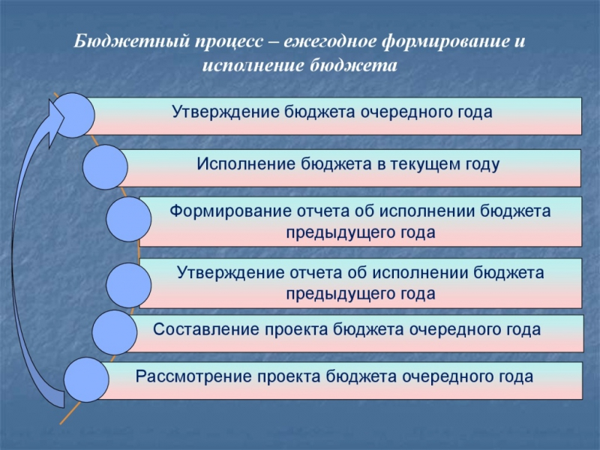
Что такое бюджет?
Бюджет – это план доходов и расходов на определенный период.
Исполнение бюджета Николаевского муниципального образования за 2019 год
тыс. руб.
Показатели | План  2019 года | Факт  2019 года
Доходы, в том числе | 1111,7 | 1620,4
Налоговые, неналоговые доходы | 886,7 | 1395,4
Безвозмездные поступления | 225,0 | 225,0
Расходы, в том числе | 1704,0 | 1681,5
Общегосударственные вопросы | 1390,7 | 1380,6
ЖКХ | 105,2 | 92,8
Национальная оборона | 82,9 | 82,9
Национальная экономика | 122,2 | 122,2
Другие расходы | 3,0 | 3,0
Баланс (доходы-расходы)  (-)Дефицит или профицит(+) | -592,3 | -61,1

Зачем нужны бюджеты?
Для выполнения своих задач муниципальному образованию необходим бюджет, который формируется за счет сбора налогов и безвозмездных поступлений направляемых на финансирование бюджетных расходов.
Основные характеристики бюджета
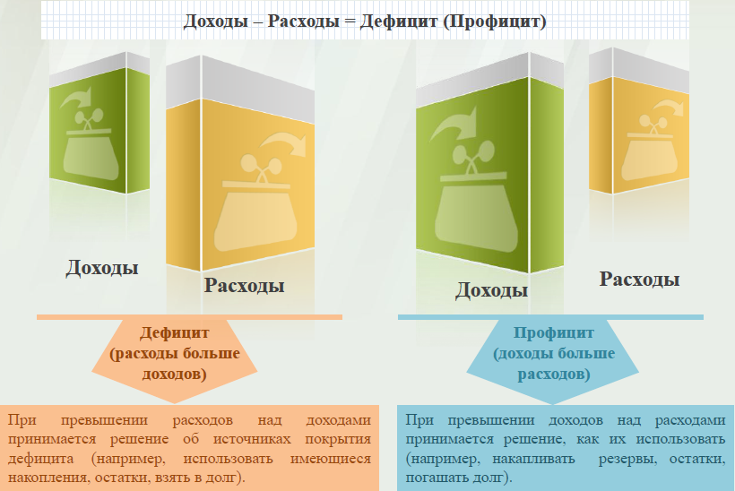
Дефицит и профицит
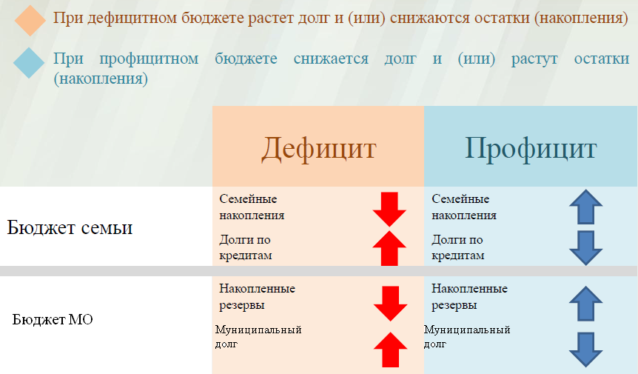

Доходы бюджета
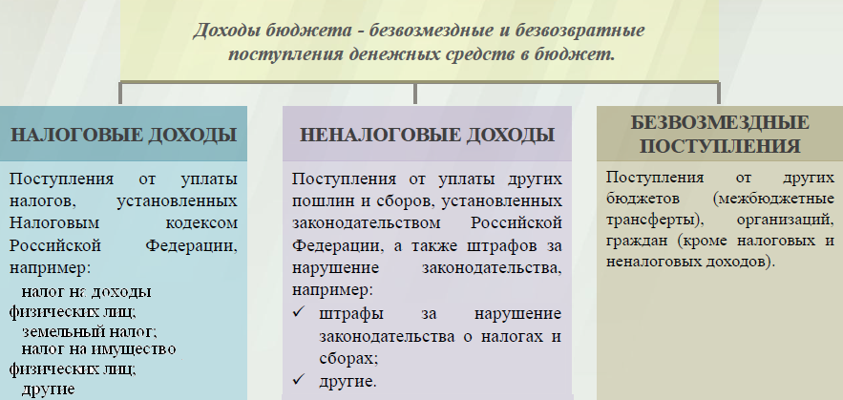

Межбюджетные трансферты - основной вид безвозмездных перечислений
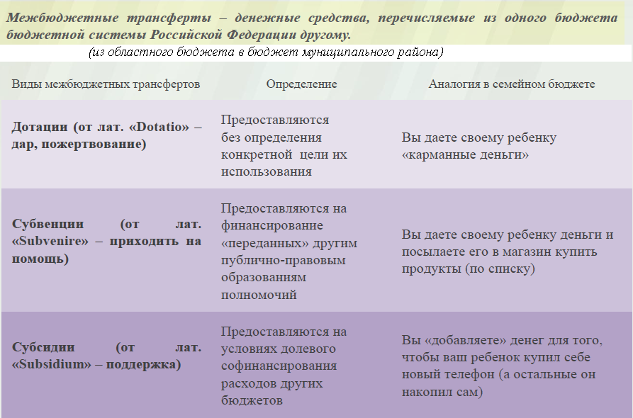

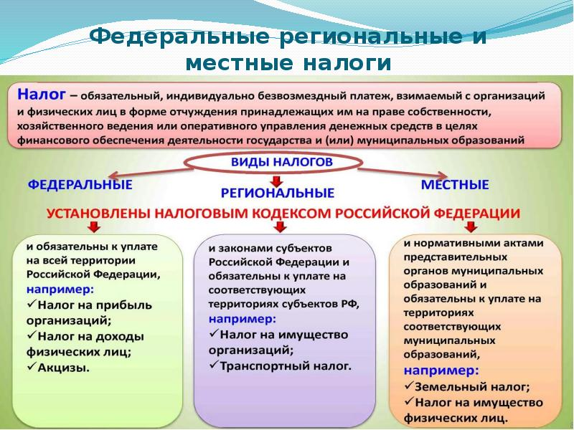

Налоги, зачисляемые в бюджет муниципального образования

Налог на доходы физических лиц | Налог на имущество физических лиц | Земельный налог
3 % 100 % 100 %

Местный бюджет

Структура доходов бюджета Николаевского муниципального образования
тыс. руб.
Наименование доходов | План 2019 года | Факт 2019 года
Налоговые доходы всего: | 883,5 | 1392,2
в том числе
налог на доходы физических лиц | 60,0 | 60,0
единый сельскохозяйственный налог | 149,8 | 149,8
налог на имущество физических лиц | 91,5 | 91,5
земельный налог | 582,2 | 1090,9
Неналоговые доходы всего: | 3,2 | 3,2
доходы от арендной платы за имущество | 2,2 | 2,2
доходы поступающие в порядке возмещения расходов, понесенных от эксплуатации имущества | 1,0 | 1,0
Безвозмездные поступления всего: | 225,0 | 225,0
в том числе
дотации бюджетам субъектов Российской Федерации и муниципальных образований | 27,2 | 27,2
субвенции бюджетам субъектов Российской Федерации и муниципальных образований. | 82,9 | 82,9
иные межбюджетные трансферты | 114,9 | 114,9
Итого доходов: | 1111,7 | 1620,4

Доходы в 2019 году составили – 1620,4 тыс. руб.

Доходы бюджета Николаевского муниципального образования
в расчете на 1 жителя
( численность населения Николаевского муниципального образования
на 01.01.19г. 572 человек)
Наименование доходов | 2019 год отчет (руб.)
Доходы всего, в том числе : | 2832,0
налоговые и неналоговые доходы | 2439,0
безвозмездные поступления | 393,0
Основными бюджетообразующими доходами бюджета муниципального образования являются земельный налог, налог имущество физических лиц и единый сельскохозяйственный налог.
РАСХОДЫ.
Расходы бюджета – выплачиваемые из бюджета денежные средства.
В каких единицах измеряются параметры бюджетов
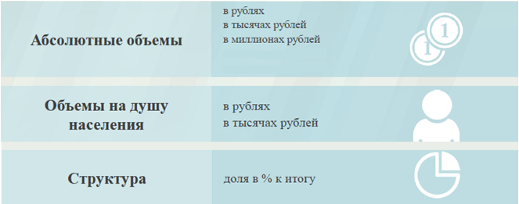

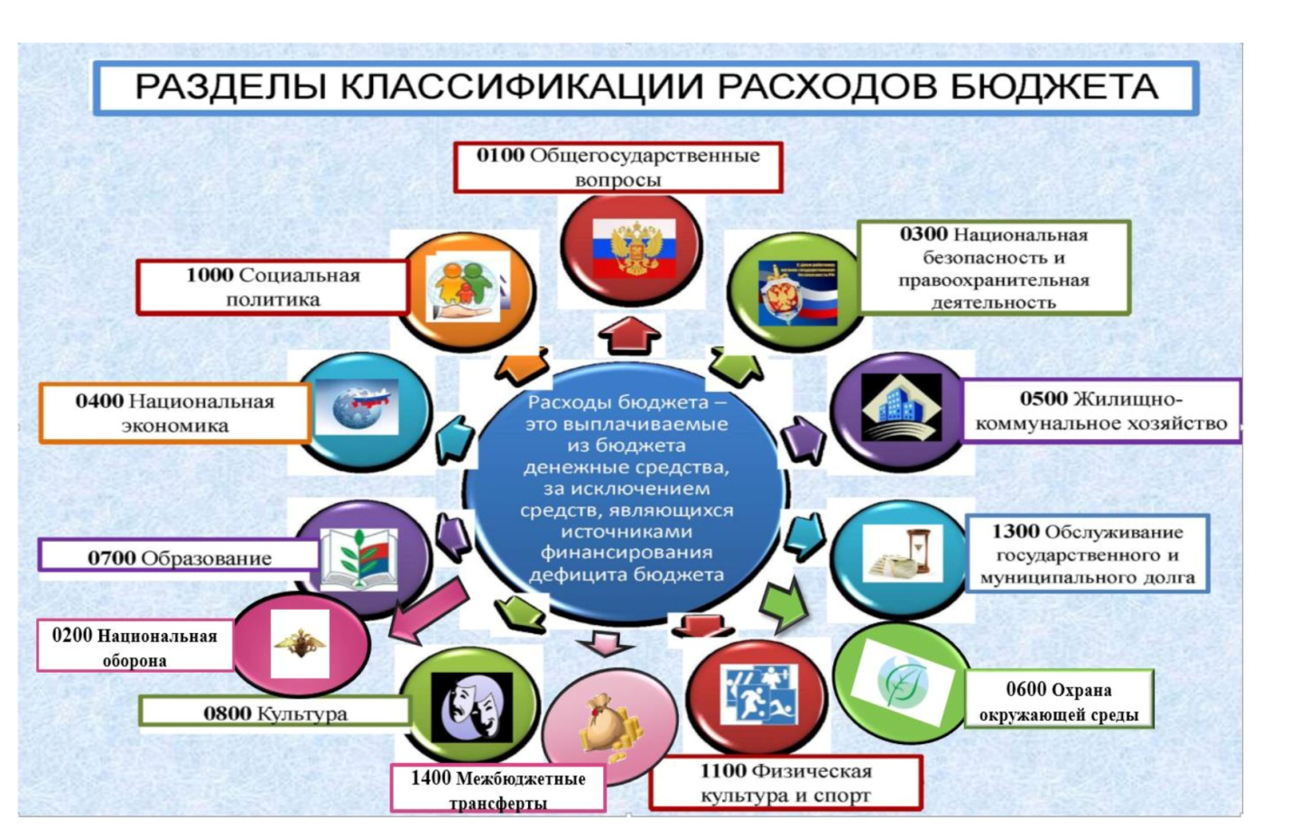
Структура расходов бюджета Николаевского муниципального образования по разделам за 2019 год. %
Раздел | Наименование | План  2019года | Факт  2019года
01 | Общегосударственные вопросы | 81,6 | 82,1
02 | Национальная оборона | 4,9 | 4,9
04 | Национальная экономика | 7,2 | 7,2
05 | Жилищно-коммунальное хозяйство | 6,2 | 5,5
08 | Культура, кинематография | 0,1 | 0,1
 | Всего | 100 | 100

Структура расходов.
Расходы бюджета Николаевского муниципального образования по основным разделам на душу населения
руб.
Раздел | Показатель | План  2019 года | Факт 2019года
01 | Содержание работников органов местного самоуправления | 2045,81 | 2028,17
05 | Жилищно-коммунальное хозяйство | 183,89 | 162,20
08 | Культура, кинематография | 5,24 | 5,24
 | Итого расходы местного бюджета | 2978,98 | 2939,65

тыс. руб.
Расходы |  | План 2019 года | Факт 2019 года
Общегосударственные  вопросы |  | 1390,7 | 1380,6
Национальная оборона |  | 82,9 | 82,9
Национальная экономика |  | 122,2 | 122,2
Жилищно-коммунальное хозяйство |  | 105,2 | 92,8
Культура, кинематография |  | 3,0 | 3,0
ИТОГО расходов: |  | 1704,0 | 1681,5

Контактная информация:
Адрес: 413320, Саратовская область, Ивантеевский район с. Николаевка.
График работы с 8-00 до 16-12, перерыв с 12-00 до 13-00.
Телефоны (8 84579 5-44-21)
Тел.5- 44-21
Глава Николаевского муниципального образования Демидов А.А.
Электронная почта: nikolaevkaadm2@yandex.ru

